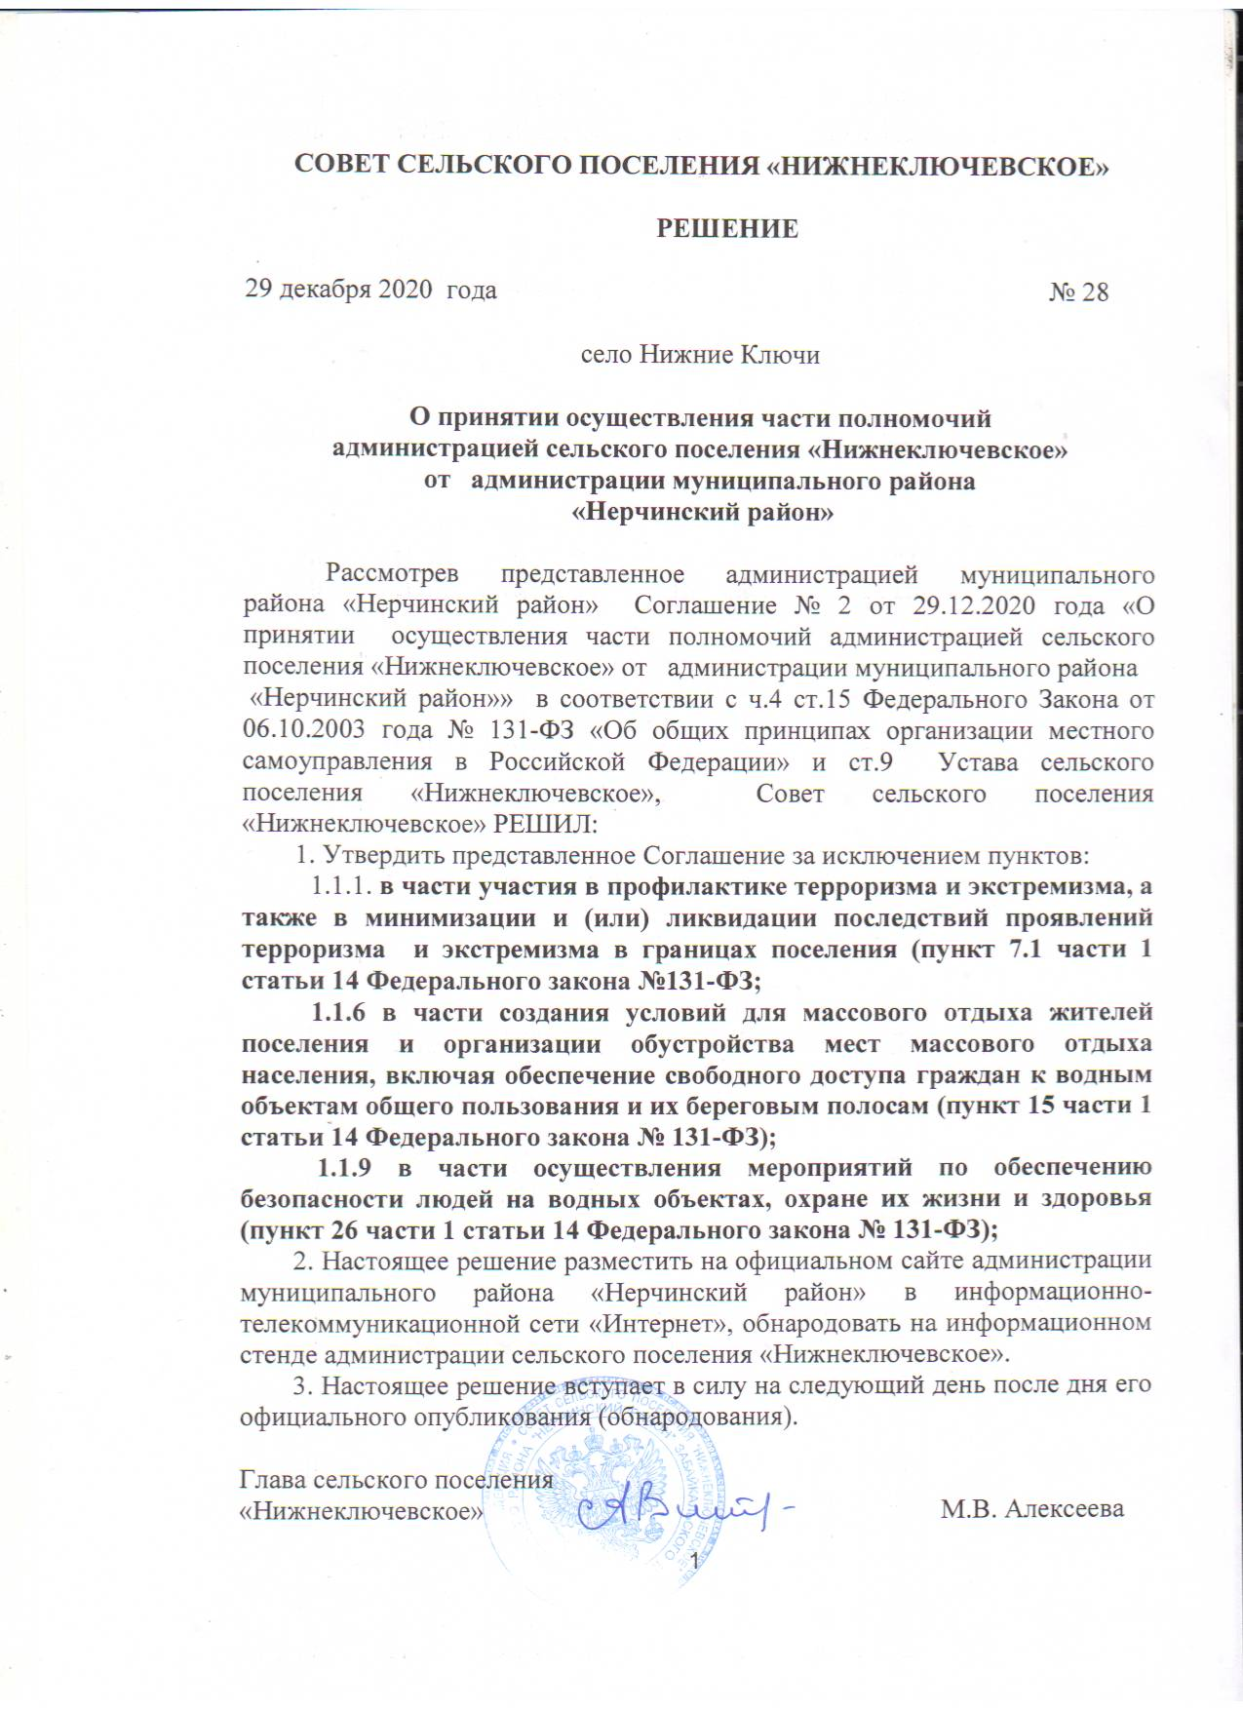

УТВЕРЖДЕНО

решением Совета муниципального

района «Нерчинский район»

от 29 декабря 2020 года № 28

Соглашение № 2
о принятии осуществления части полномочий по решению вопросов местного значения муниципального района «Нерчинский район»

Администрация муниципального района «Нерчинский район», именуемая в дальнейшем Администрация района, в лице главы муниципального района «Нерчинский район» Слесаренко Михаила Сергеевича, действующего на основании Устава муниципального района «Нерчинский район», с одной стороны, и Администрация сельского поселения «Нижнеключевское», именуемая в дальнейшем Администрация поселения, в лице Алексеевой Марины Викторовны, действующего на основании Устава сельского поселения «Нижнеключевское», с другой стороны, в дальнейшем именуемые Стороны, заключили настоящее Соглашение о нижеследующем.

1. Предмет Соглашения
1.1. Администрация района передает, а Администрация поселения принимает осуществление следующих полномочий по решению вопросов местного значения муниципального района «Нерчинский район» (далее - район) в полном объеме, за исключением исключительных полномочий представительного органа местного самоуправления, в том числе по нормативному регулированию в области данного вопроса местного значения, а также полномочий исполнительно-распорядительного органа местного самоуправления в области контроля за исполнением полномочий по решению вопросов местного значения (далее - переданные полномочия):
1.1.1 в части создания условий для реализации мер, направленных на укрепление межнационального и межконфессионального согласия, сохранение и развитие языков и культуры народов РФ, проживающих на территории поселения, социальную и культурную адаптацию мигрантов, профилактику межнациональных конфликтов (пункт 7.2 части 1 статьи 14 Федерального закона № 131-ФЗ);
1.1.2 в части участия в предупреждении и ликвидации последствий чрезвычайных ситуаций в границах поселения (пункт 8 части 1 статьи 14 Федерального закона № 131-ФЗ);
1.1.3 в части сохранения, использования и популяризации объектов культурного наследия (памятников истории и культуры), находящихся в собственности поселения, охрана объектов культурного наследия (памятников истории и культуры) местного (муниципального) значения, расположенных на территории поселения (пункт 13 части 1 статьи 14 Федерального закона № 131-ФЗ);
1.1.4 в части создания условий для развития местного традиционного народного художественного творчества, участия в сохранении, возрождении и развитии народных художественных промыслов в поселении (пункт 13.1 части 1 статьи 14 Федерального закона № 131-ФЗ);
1.1.5 в части утверждения генеральных планов поселения, правил землепользования и застройки, утверждение подготовленной на основе генеральных планов поселения документации по планировке территории, выдача разрешений на строительство (за исключением случаев, предусмотренных Градостроительным кодексом Российской Федерации, иными федеральными законами), утверждение местных нормативов градостроительного проектирования поселений, резервирование земель и изъятие, в том числе путем выкупа, земельных участков в границах поселения для муниципальных нужд;
1.1.6 в части организации ритуальных услуг и содержания мест захоронения (пункт 22 части 1 статьи 14 Федерального закона № 131-ФЗ);
1.1.7 в части предоставления помещения для работы на обслуживаемом административном участке поселения сотруднику, замещающему должность участкового полиции (пункт 33.1 части 1 статьи 14 Федерального закона № 131-ФЗ).
1.2.Реализацию переданных полномочий осуществляет Администрация поселения, которая действует в пределах полномочий, определенных настоящим Соглашением, в соответствии с действующим законодательством Российской Федерации, муниципальными правовыми актами Района.
1.3. Администрация района в целях реализации переданных полномочий передает исполнение следующих полномочий:
1.3.1. Обеспечение заключения договоров и соглашений с физическими и юридическими лицами, а также правового сопровождения, необходимого для реализации настоящего Соглашения: подготовка и принятие в соответствии с законодательством муниципальных правовых актов поселения, обеспечивающих осуществление переданных полномочий, за исключением исключительных полномочий представительного органа местного самоуправления, в том числе по нормативному регулированию в области данного вопроса местного значения, а также полномочий исполнительно-распорядительного органа местного самоуправления в области контроля за исполнением полномочий по решению вопроса местного значения.
1.3.2. Организационное, материально-техническое обеспечение и программное сопровождение мероприятий по осуществлению переданных полномочий.
1.3.3. Взаимодействие с органами государственной власти и органами местного самоуправления, предоставление информации (аналитических справок, отчетов и т.д.) по осуществлению переданных полномочий на основе данных Администрации района.

2. Обязанности и права сторон
2.1. Администрация района обязана:
2.1.1. Отчитываться перед Советом муниципального района «Нерчинский район» о результатах контрольных мероприятий за исполнением Администрацией поселения полномочий, а также за целевым использованием предоставленных финансовых средств (межбюджетных трансфертов).
2.1.2. Передавать Администрации поселения в порядке, установленном разделом 3 настоящего Соглашения, финансовые средства (межбюджетные трансферты) на реализацию полномочий, предусмотренных пунктом 1 настоящего соглашения из бюджета района в размере определенным пунктом 8 настоящего Соглашения.
2.1.3. Передать Администрации поселения в порядке, установленном раздело 4 настоящего Соглашения, движимое и недвижимое имущество, находящееся в собственности района (далее – материальные средства района) на реализацию полномочий, предусмотренных пунктом 1 настоящего соглашения.
2.1.4. Представлять Администрации поселения информацию, необходимую для осуществления полномочий, предусмотренных пунктом 1.1 настоящего соглашения и оказывать методическую помощь в осуществлении переданных полномочий.
2.2. Администрация поселения обязана:
2.2.1. Осуществлять полномочия, предусмотренные пунктом 1 настоящего Соглашения, в соответствии с требованиями действующего законодательства.
2.2.2. Обеспечивать целевое использование финансовых средств (межбюджетных трансфертов) и материальных средств района исключительно на осуществление полномочий, предусмотренных пунктом 1 настоящего Соглашения.
2.2.3. Предоставлять Администрации района ежеквартальный отчёт о ходе исполнения полномочий, использовании финансовых средств (межбюджетных трансфертов) и материальных средств района, а также иную информацию в порядке, предусмотренном пунктом 5.2 настоящего Соглашения.
2.2.4. Представлять Совету муниципального района «Нерчинский район» по их письменному запросу отчетность о ходе исполнения полномочий, предусмотренных пунктом 1 настоящего Соглашения, использовании финансовых средств (межбюджетных трансфертов), а также другой информации.
2.2.5. Обеспечить возврат неиспользованных финансовых средств (межбюджетных трансфертов) и материальных средств района в установленных настоящим соглашением случаях.

2.3. Администрация района имеет право:
2.3.1.Осуществлять контроль за исполнением Администрацией поселения полномочий, а также за целевым использованием предоставленных финансовых средств (межбюджетных трансфертов) и материальных средств района.
2.3.2.Получать от Администрации поселения информацию об использовании финансовых средств (межбюджетных трансфертов).
2.3.3.Требовать возврата суммы перечисленных финансовых средств (межбюджетных трансфертов) в случае их нецелевого использования.
2.3.4.Требовать возврата суммы перечисленных финансовых средств (межбюджетных трансфертов) в случае неисполнения администрацией поселения полномочий, предусмотренных пунктом 1 настоящего Соглашения.
2.4. Администрация поселения имеет право:
2.4.1. На финансовое обеспечение полномочий, предусмотренных пунктом 1 настоящего Соглашения, за счет межбюджетных трансфертов, предоставляемых Администрацией района в порядке, предусмотренном пунктом 5.2 настоящего Соглашения.
2.4.2. На обеспечение полномочий, предусмотренных пунктом 1 настоящего Соглашения, необходимыми материальными ресурсами, предоставляемыми Администрацией района.
2.4.3. Запрашивать у Администрации района информацию, необходимую для осуществления полномочий, предусмотренных пунктом 1 настоящего Соглашения.
2.4.4. Приостановить на срок до 1 месяца, а по окончании указанного срока прекратить исполнение полномочий, предусмотренных пунктом 1 настоящего Соглашения, при не предоставлении финансовых средств (межбюджетных трансфертов) из бюджета района в течение трёх месяцев с момента последнего перечисления.
2.4.5. Осуществлять взаимодействие с заинтересованными органами государственной власти, в том числе заключать соглашения о взаимодействии по вопросам реализации полномочий, предусмотренных в пункте 1 настоящего Соглашения.
2.4.6. Дополнительно использовать собственные материальные ресурсы и финансовые средства, в случаях и порядке, предусмотренных решением Совета сельского поселения.

3. Ежегодный объем межбюджетных трансфертов, необходимых для осуществления передаваемых полномочий, финансовые санкции за неисполнение соглашения

3.1. Финансовое обеспечение (межбюджетные трансферты) для реализации Администрацией поселения переданных Администрацией района полномочий осуществляется в размере, предусмотренном решением муниципального района «Нерчинский район» о бюджете на 2020 год в соответствии с, являющимся Приложением № 1 к настоящему Соглашению.
3.2. Межбюджетные трансферты для осуществления переданных полномочий зачисляются в бюджет поселения в соответствии с заявками поселений.
3.3. За нарушение сроков перечисления в бюджет поселения межбюджетных трансфертов для реализации переданных полномочий по настоящему Соглашению, Администрация района уплачивает в бюджет поселения неустойку в размере 0,01 % от ежеквартальной суммы межбюджетных трансфертов.
3.4. За неисполнение и (или) ненадлежащее исполнение переданных по настоящему Соглашению полномочий Администрация поселения уплачивает в бюджет Района неустойку в размере 0,01 % от ежеквартальной суммы межбюджетных трансфертов.
3.5. Финансирование Администрацией района мероприятий по переданным полномочиям осуществляется в рамках средств, предусмотренных Приложением № 1 к настоящему Соглашению.
3.6. В случае необходимости проведения дополнительных мероприятий в рамках исполнения Администрацией поселений переданных полномочий, финансирование которых не предусмотрено настоящим Соглашением, финансирование данных расходов осуществляется в порядке и объемах, предусмотренных дополнительным соглашением к настоящему Соглашению.

4. Порядок передачи и использования материальных средств района, в том числе перечень имущества, передаваемого для обеспечения осуществления передаваемых полномочий, порядок владения, пользования и распоряжения этим имуществом

4.1. Материальные средства района, необходимые для осуществления переданных полномочий, передаются в безвозмездное пользование Администрации поселения согласно перечню материальных средств района Приложение № 2 к настоящему Соглашению.
4.2. Передача материальных средств района осуществляется путем составления акта-приема передачи, подписанного главами муниципальных образований.
4.3. Передача материальных средств осуществляется в течение одного месяца с момента подписания настоящего соглашения.
4.4. Материальные средства, переданные в безвозмездное пользование, используются по целевому назначению.
4.5. В случае ненадлежащего использования материальных средств района, администрация района вправе истребовать данные средства у администрации поселения в течение пяти дней с момента установления факта ненадлежащего использования. Администрация поселения обязана обеспечить передачу материальных средств района в течение пятидневного срока с момента истребования данного имущества. При этом в перечень переданных средств, являющихся приложением к настоящему соглашению, подлежит изменению путем заключения дополнительного соглашения.
4.6. Затраты на эксплуатацию, ремонт, амортизацию, замену и обновление основных фондов, входящих в состав материальных средств поселения, переданных в безвозмездное пользование, учитываются при определении ежегодного объема межбюджетных трансфертов, перечисляемых из соответствующего бюджета в соответствии с пунктом 21 настоящего соглашения.
4.7. После прекращения действия настоящего соглашения материальные средства района передаются администрацией поселения в администрацию района на основании акта-приема передачи, подписанного главами муниципальных образований, не позднее одного месяца со дня прекращения действия соглашения.

- Порядок контроля за исполнением передаваемых полномочий, сроки и порядок предоставления отчетов об осуществлении переданных полномочий, использовании финансовых средств (межбюджетных трансфертов) и материальных ресурсов

5.1. Администрация района осуществляет контроль за исполнением переданных полномочий и за целевым использованием денежных средств, предоставляемых для финансирования расходов по осуществлению переданных полномочий.
5.2. Контроль осуществляется путем представления Администрацией поселения в Администрацию района письменных квартальных и годовых отчетов об осуществлении полномочий и использовании финансовых средств. Квартальные отчеты представляются до 20 числа месяца, следующего за последним месяцем квартала. Годовой отчет представляется до конца первого квартала следующего года.
5.3. Отчеты утверждаются главой района в течение 20 дней с даты их представления Администрацией поселения.

6. Срок действия соглашения, основания и порядок изменения и расторжения соглашения, в том числе досрочного прекращения соглашения либо отдельных его положений, а также последствия изменения и расторжения соглашения

6.1. Настоящее Соглашение заключается сроком на 1 год. Срок действия настоящего Соглашения с «01» января 2021 года по «31» декабря 2021 года.
6.2. Настоящее Соглашение подлежит опубликованию (обнародованию) в порядке, установленном для опубликования (обнародования) нормативных правовых актов муниципального образования.
6.3. Настоящее соглашение вступает в силу на следующий день после его опубликования (обнародования).
6.4. Действие настоящего Соглашения прекращается в связи с истечением срока его действия либо в случаях досрочного прекращения.
6.5. Действие настоящего Соглашения может быть прекращено досрочно в следующих случаях:
6.5.1. по взаимному согласию Сторон настоящего Соглашения. Решение Сторон о досрочном прекращении осуществления полномочий оформляется в порядке, установленном для заключения основного соглашения;
6.5.2. по инициативе Администрации района в случае установления факта ненадлежащего осуществления (или неосуществления) Администрацией поселения переданных полномочий, нецелевого использования межбюджетных трансфертов и (или) муниципального имущества при условии письменного уведомления Администрации поселения за 1 месяц;
6.5.3. по инициативе одной из Сторон при условии письменного уведомления другой Стороны за 2 месяца до окончания срока действия настоящего Соглашения, за исключением случаев, когда до исполнения срока настоящего Соглашения осталось менее 2 месяцев;
6.5.4. в случае отказа Администрации поселения от исполнения переданных полномочий, когда отказ допускается настоящим Соглашением;
6.6. Администрация поселения вправе отказаться от исполнения настоящего Соглашения в следующих случаях:
6.6.1. нарушение Администрацией района сроков предоставления межбюджетных трансфертов и (или) имущества более чем на 2 месяца;
6.6.2. принятие органами местного самоуправления Района, органами государственной власти нормативного правового акта, существенно изменяющего условия осуществления переданных полномочий.

7. Заключительные положения
7.1. Администрация района и Администрация поселения договорились о сотрудничестве при исполнении настоящего Соглашения.
7.2. Возникшие разногласия по вопросам исполнения настоящего Соглашения решаются путём переговоров в согласительной комиссии. В случае невозможности решения разногласий путём переговоров спор решается в судебном порядке.
7.3. Настоящее Соглашение составлено в 2-х экземплярах, имеющих равную юридическую силу, на 10 листах.
7.4. Все уведомления, дополнительные соглашения, а также иные документы, предусмотренные настоящим Соглашением или принимаемые в соответствии с ним, оформляются Сторонами в письменном виде и подлежат подписанию главами муниципальных образований и вступают в силу со дня их подписания, если иное не предусмотрено самим документом.

8. Реквизиты сторон
Администрация сельского поселения « Нижнеключевское »  673414, Забайкальский край,  Нерчинский район, с. Нижние Ключи, ул. Советская, д.3 кв. 2  ИНН 7513005568 КПП751301001 УФК по Забайкальскому краю (Администрация сельского поселения « Нижнеключевское » муниципального района «Нерчинский район» Забайкальского края)  р/с 03231643766284559100  ОТДЕЛЕНИЕ ЧИТА БАНКА РОССИИ// УФК по Забайкальскому краю г. Чита  БИК 017601329 ОКТМО 76628455 | Администрация муниципального района «Нерчинский район»  673400, г. Нерчинск, ул. Шилова, 3  ИНН 7513001034 КПП 751301001  УФК по Забайкальскому краю (Комитет по финансам администрации муниципального района «Нерчинский район» Забайкальского края)  р/с 40101810200000010001 в ГРКЦ ГУ БАНКА РОССИИ ПО ЗАБАЙКАЛЬСКОМУ КРАЮ Г. ЧИТА, БИК 047601001, ОКТМО 76628000
Глава сельского поселения «Нижнеключевское »  _______________ М.В. Алексеева | Глава муниципального района «Нерчинский район»  _______________ М.С. Слесаренко

Приложение № 1 к Соглашению
от 29.12.2020 года
Расчет
межбюджетных трансфертов на 2021 год, необходимых для осуществления администрацией поселения передаваемых ей части полномочий муниципального района «Нерчинский район» по решению вопросов местного значения
( в тыс. руб)
 | Наименование поселений | участие в предупреждении и ликвидации последствий чрезвычайных ситуаций | участие в организации деятельности по накоплению (в том числе раздельному накоплению) и транспортированию твердых коммунальных отходов; | организация ритуальных услуг и содержание мест захоронения | сохранение, использование и популяризация объектов культурного наследия (памятников истории и культуры), находящихся в собственности муниципального района, охрана объектов культурного наследия (памятников истории и культуры) местного (муниципального) значения | тыс. руб.
 |  |  |  |  |  | ВСЕГО
1 | Нижнеключевское | 13,7 |  | 30,0 | 2,4 | 46,1

